
MAS MINISTRIES-asbl

Ministère International de Diaconie Locale (M.I.DI.LOC.)-asbl
Internationale Bediening voor Lokale Diakonie (I.B.LOK.DI.)-vzw
International Ministries of « Diaconie Locale » (I.M.DI.LOC.) Foundation
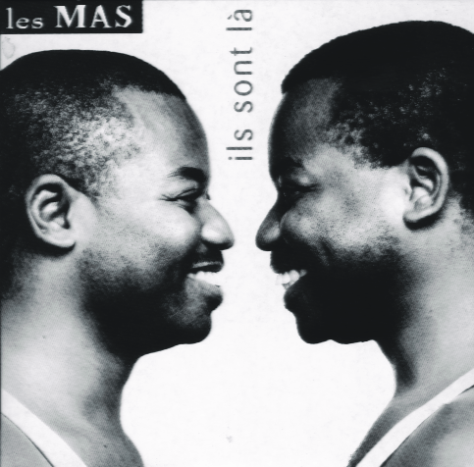
Rue Emile Vandervelde, 48
B – 6150 ANDERLUES
Belgique / België
Tél. + fax : + 32 (0)71 52 68 49
Mobile : +32 (0) 472 49 40 36

Compte DEXIA n° 786-5644166-11 E-mail : masministries@yahoo.fr
Car le Fils de l’homme est venu, non pour être servi,
Mais pour servir...
Marc 10 : 45

N / Réf. :
V / Réf. :

INVITATION
DÎNER + CONCERT + THEÂTRE + PROJECTION
DU 26-11-2010, 19H02
Salle de Bruyères
Rue des Bruyères 58 — 6150 Anderlues
MENU
________
1. Entrée
Rouleaux de printemps sur un lit de salade
2. Plats consistants
Poulets à la moambe
Sombe et ses parfums
Haricots rouges
Choux cuisson africaine
3. Accompagnements
Riz vapeur
Fou-Fou
Bananes frites
Bananes vapeur
4. Desserts
Buffet des douceurs d’ici et d’ailleurs
Café

PROGRAMME
_____________
- ½ h de projection du film : « CRI D’ALARME DU KIVU : CONGO, ZONE ROUGE » de Raf CUSTERS.
MAS MINISTRIES : parrainage scolaire et sanitaire (interviews de Michèle HAYEZ, ACTV ; et réalisations)
- Repas : Entrée : rouleaux de printemps sur un lit de salade.
Plats : poulets à la moambe, sombe et ses parfums, haricots rouges,
choux cuisson africaine.
Accompagnements : riz vapeur, fou-fou, bananes frites, bananes vapeur.
Dessert : buffet des douceurs d’ici et d’ailleurs, café.
- CONCERT – ANIMATION MUSICALE : Les Mas

Réservations souhaitées : dernier délais vendredi 19/11/2010.

INVITATION CORDIALE À TOUS

P.A.F. :
Prix de l’ensemble (dîner, concert, pièce de théâtre, projection film, exposition) :
Prévente 25 € Adultes
10 € enfants de moins de 12 ans

Prix sur place : 30 € Adultes
15 € enfants de moins de 12 ans

Les bénéfices seront totalement reversés au profit de l’association
MAS MINISTRIES – asbl : projets « École d’ici et d’ailleurs », « Santé d’ici et d’ailleurs » Sud-Kivu (RD Congo) et Tanzanie.

MAS MINISTRIES asbl / M.I.DI.LOC. asbl / I.B.LOK.DI. vzw / The Foundation I.M.DI.LDC., Moniteur Belge n° 19549, du 13.12.1990 ; N.N. 442.136.787 ; T.V.A. : BE 0442136787

